ОФИЦИАЛЬНЫЙ ВЕСТНИК ВОЛОКСКОГО СЕЛЬСКОГО ПОСЕЛЕНИЯ 28.02.2025г. № 4 (281)
Выходит
с 6 мая
2015 года

БЮЛЛЕТЕНЬ
«ОФИЦИАЛЬНЫЙ ВЕСТНИК ВОЛОКСКОГО СЕЛЬСКОГО ПОСЕЛЕНИЯ»
Официальное издание Администрации Волокского сельского поселения

№ 4 (281)
28.02.2025
Учредитель газеты:
Совет депутатов Волокского сельского поселения

Заместитель Генерального прокурора Российской Федерации Алексей Захаров провел личный прием граждан в Новгородской области

25 февраля 2025 года заместитель Генерального прокурора Российской Федерации Алексей Захаров провел личный прием жителей Новгородской области.
В приеме граждан участвовали прокурор Новгородской области Сергей Швецов, первый заместитель Губернатора Новгородской области Александр Дронов, региональные уполномоченные по правам ребенка и человека Татьяна Ефимова и Анатолий Бойцев, а также в режиме видеоконференцсвязи руководители органов местного самоуправления.
На личный прием обратились 14 жителей Новгородской области. Их жалобы касались вопросов обеспечения льготными лекарственными препаратами и техническими средствами реабилитации, жилищных прав детей сирот, безопасности дорог, а также проблем с водо- и электроснабжением.
Например, отец двух детей, имеющих инвалидность, пожаловался на отсутствие выписанных по льготным рецептам лекарств. Заявительница из поселка Волот сообщила о необходимости ремонта протекающей крыши здания дома культуры, 1961 года постройки. Жительница поселка Батецкий обратилась по вопросу замены аварийного участка водопроводных сетей.
По каждому обращению организована проверка, ход и результаты которых находятся на личном контроле заместителя Генерального прокурора Российской Федерации.

Старший помощник прокурора области
по взаимодействию со СМИ и общественностью Е.В. Григорьева

Заместитель Генерального прокурора Российской Федерации Алексей Захаров принял участие в заседании коллегии прокуратуры Новгородской области по итогам работы в 2024 году

Сегодня, 26 февраля 2025 года, заместитель Генерального прокурора Российской Федерации Алексей Захаров принял участие в заседании коллегии прокуратуры Новгородской области, на которой подведены итоги работы органов прокуратуры в 2024 году и определены дальнейшие задачи по укреплению законности и правопорядка.
Алексей Захаров отметил, что деятельность прокуроров в Новгородской области способствовала укреплению законности и правопорядка в регионе. В 2024 году органами прокуратуры выявлено более 109 тыс. нарушений закона, из них около 18 тыс. в сфере соблюдения прав и свобод человека и гражданина, свыше 8 тыс. нарушителей понесли дисциплинарную и административную ответственность, по материалам прокуроров возбуждено 56 уголовных дел.
По результатам вмешательства прокуроров погашена задолженность перед предпринимателями в размере более 200 млн руб. Работникам выплачено 14,8 млн руб. заработной платы и компенсации за ее несвоевременное получение. В судебном порядке в пользу льготных категорий граждан взысканы расходы за самостоятельно приобретенные лекарства и компенсация морального вреда на сумму 1,2 млн руб. Восстановлены права 29 сирот на обеспечение жилыми помещениями. За ненадлежащее исполнение гражданами условий социальных контрактов по мерам прокурорского реагирования в бюджет возвращено около 10 млн руб.
Акцентировав внимание коллег на отдельных направлениях прокурорской деятельности, Алексей Захаров отметил необходимость усиления надзорных позиций прокуратуры в сфере энергоснабжения, здравоохранения, в вопросах обеспечения прав инвалидов, жилищных, социальных и трудовых прав граждан, особенно участников специальной военной операции, борьбы с преступностью.
По итогам заседания коллегии определены задачи, а также комплекс мер, направленных на повышение эффективности прокурорского надзора в области.

Старший помощник прокурора области
по взаимодействию со СМИ и общественностью Е.В. Григорьева

Заместитель Генерального прокурора Российской Федерации Алексей Захаров встретился с участниками СВО и членами их семей в г. Великий Новгород

Заместитель Генерального прокурора Российской Федерации Алексей Захаров 26 февраля 2025 года в ходе рабочего визита в Новгородскую область встретился с участниками специальной военной операции и членами их семей.
Мероприятие прошло в Центре социальной помощи семьям участников специальной военной операции «Возвращение» регионального филиала Государственного фонда «Защитники Отечества» в г. Великий Новгород.
В неформальной обстановке Алексей Захаров вместе с прокурором области Сергеем Швецовым, военным прокурором Новгородского гарнизона Борисом Оганесяном, первым заместителем Губернатора Новгородской области Александром Дроновым пообщались с руководителем областного фонда «Защитники Отечества» Владимиром Харламовым, участниками СВО и членами их семей.
Участники СВО, многие из которых за проявленные героизм и мужество награждены медалями и орденами, рассказали о своем боевом пути, активном участии в патриотическом воспитании молодежи, планах на будущее.
Алексей Захаров подчеркнул значимость целей и задач специальной военной операции для страны и каждого россиянина, акцентировал внимание на приоритетность для прокуроров надзорной деятельности в сфере соблюдения прав участников СВО и членов их семей, выразил им слова благодарности за самоотверженный труд, мужество и героизм.
В рамках встречи Алексей Захаров посетил Музей специальной военной операции, открытый в здании Государственного архива Новгородской области 20 января 2025 года – в 81-ю годовщину освобождения Новгорода от немецко-фашистских захватчиков.

Старший помощник прокурора области
по взаимодействию со СМИ и общественностью Е.В. Григорьева
Подпись
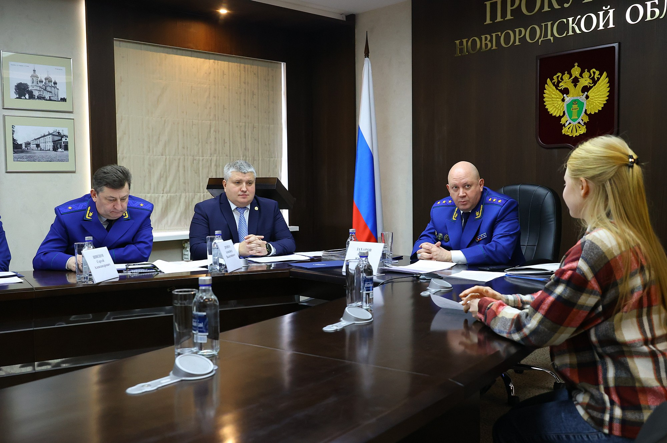

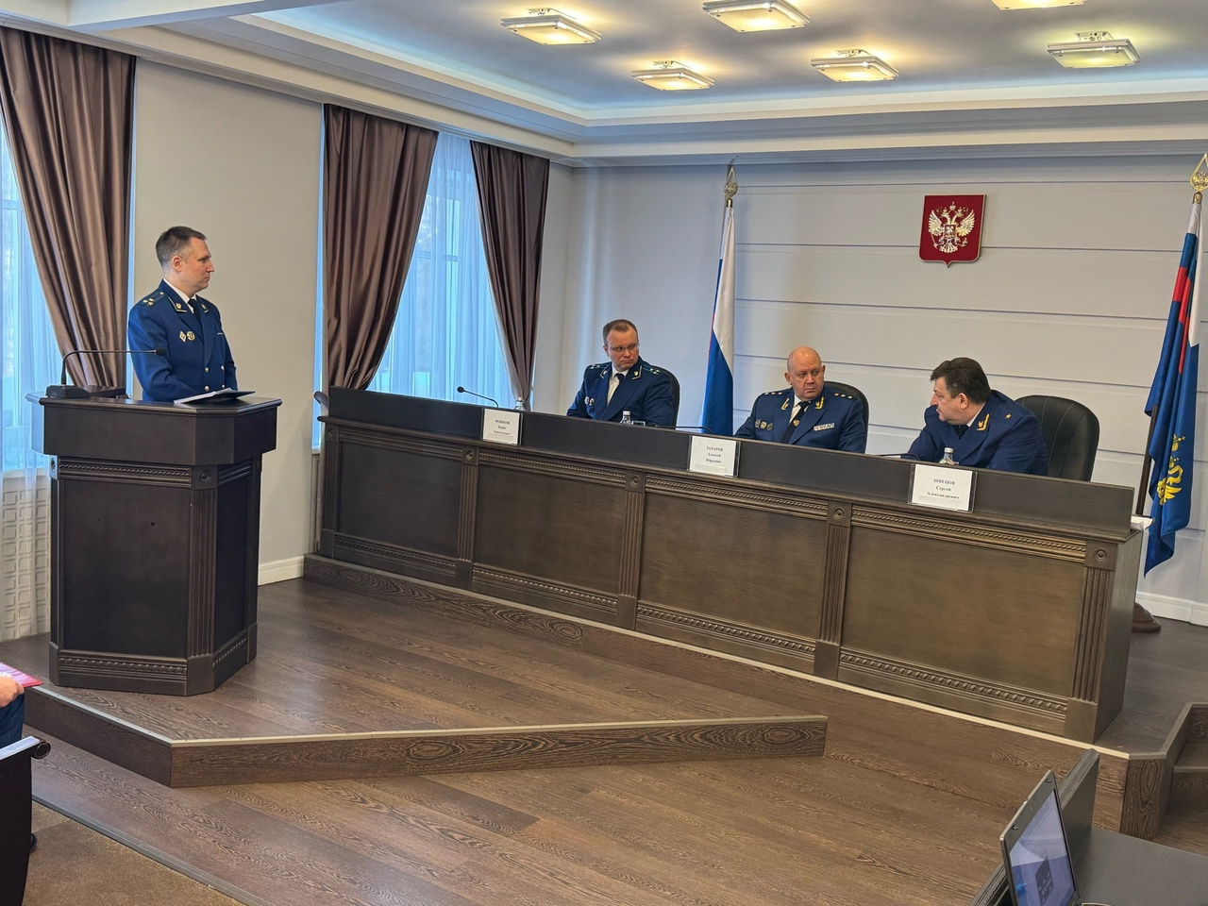

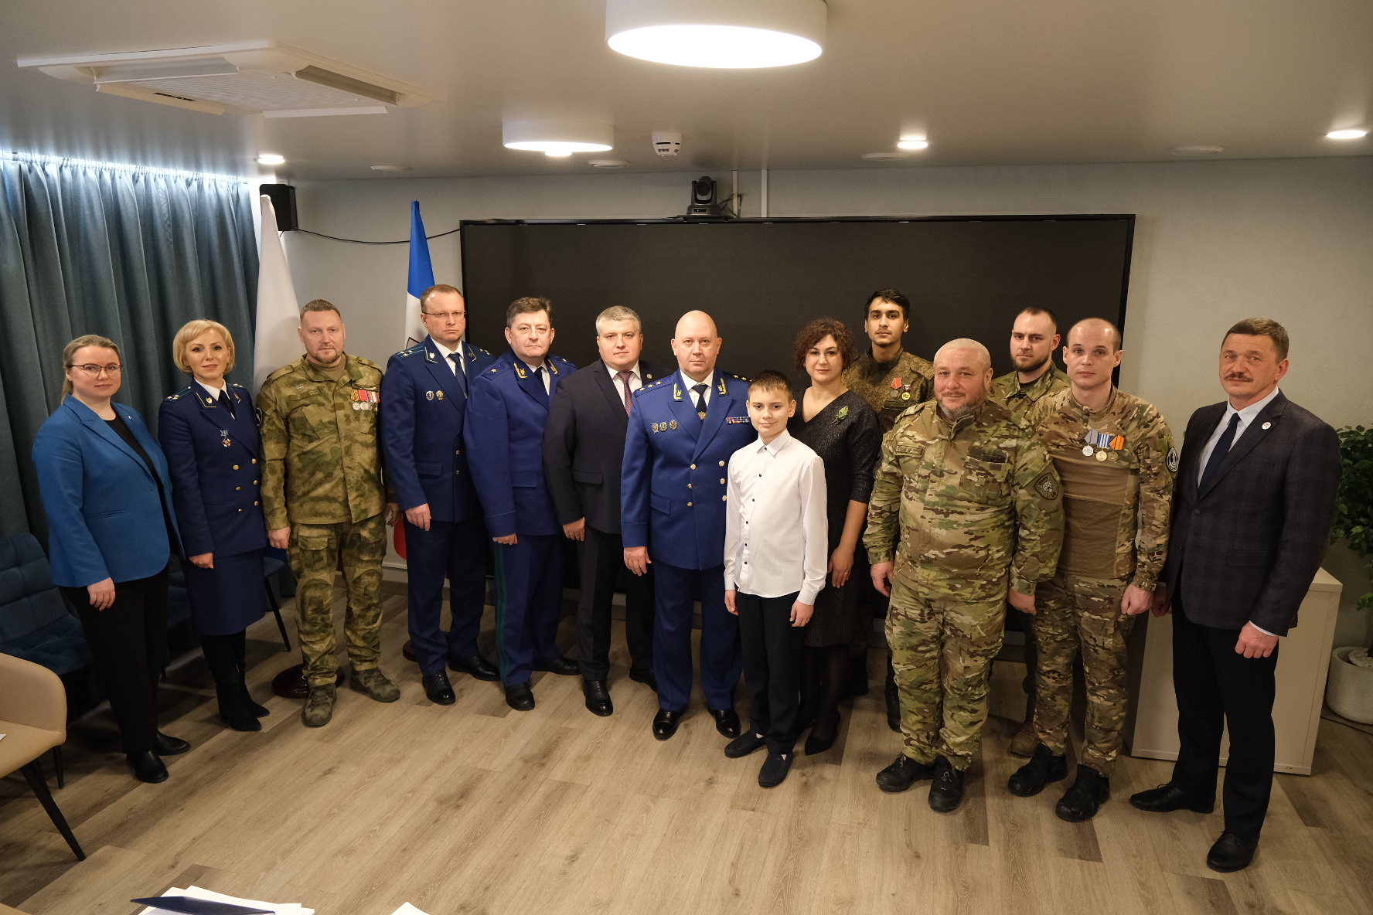

Адрес редакции-издателя:  174421,  Новгородская обл.  Боровичский р-н,  д.Волок,  ул.Центральная, д.1 | Интернет-сайт:  https://volokskoe.gosuslugi.ru  Главный редактор: Н.Н..Петрова  Тел./факс: 94282 | Номер газеты подписан  к печати: в 09.00 час.  28.02.2025  Тираж: 4 экземпляра | Бюллетень распространяется  на безвозмездной основе

